„ Nie chowaj nienawiści po wieczne czasy, Ty który sam nie jesteś wieczny.”
Arystoteles

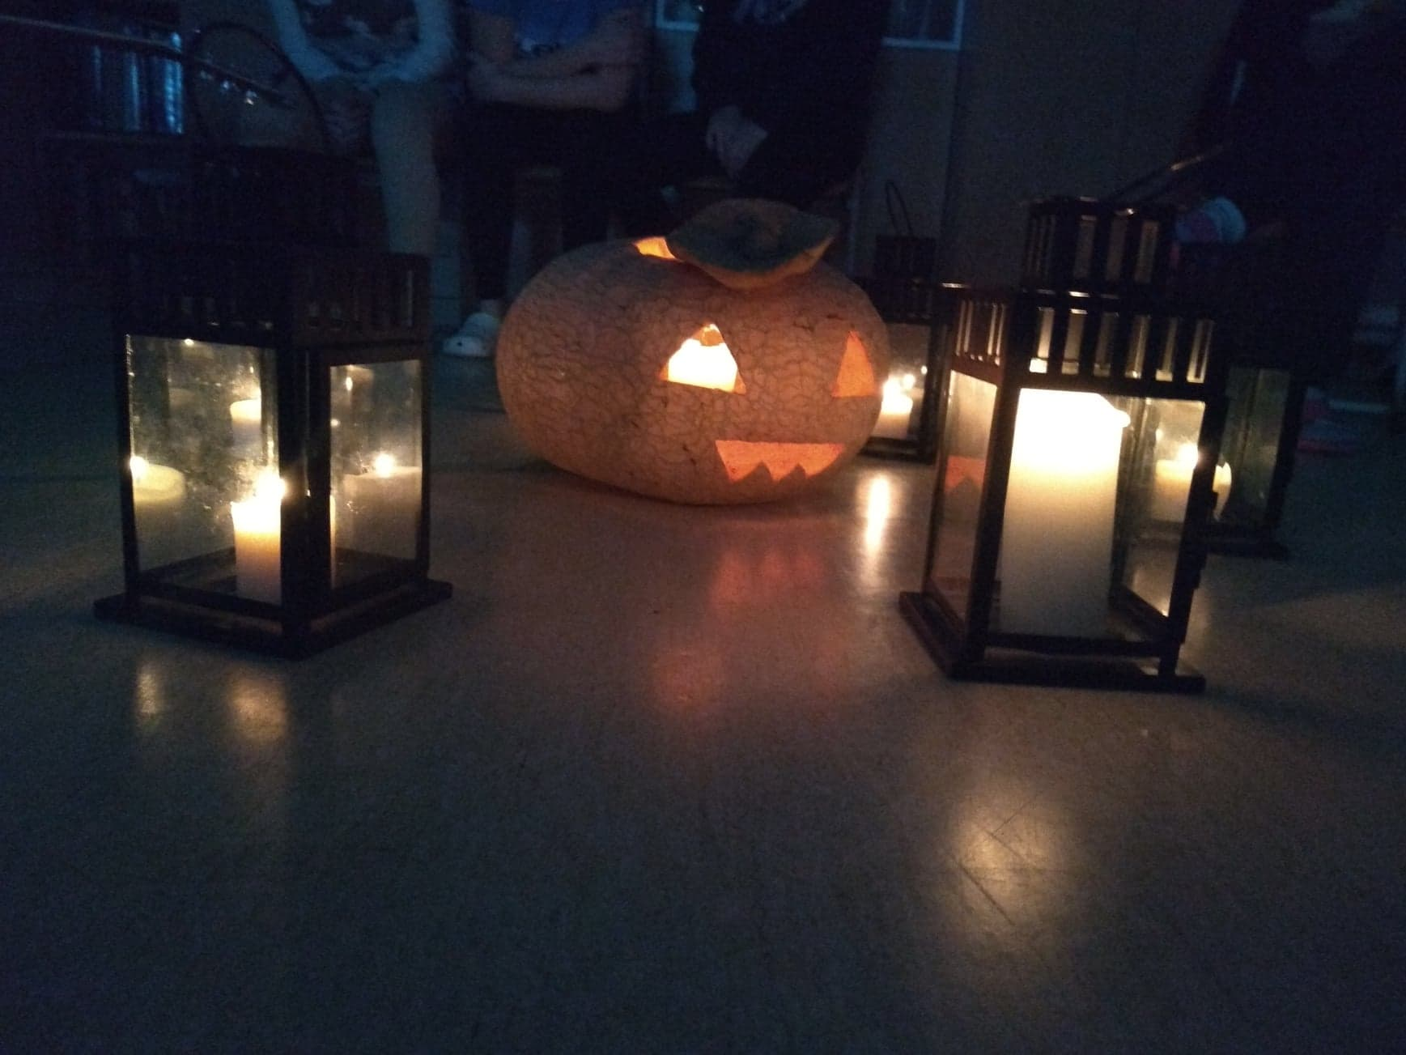

Koło Redakcyjno - Dziennikarskie :
„Rozhulane Języki ”

JUBILEUSZ 60 LECIA MOW KWIDZYN
Stało się…. 60 lat minęło jak jeden dzień…
60 lat minęło, lecz nie odeszło w cień…

W środę 24 października 2018 r. Młodzieżowy Ośrodek Wychowawczy im. Janusza Korczaka w Kwidzynie świętował 60 rocznicę jego powstania. Obchody jubileuszu rozpoczęły się od uroczystej mszy świętej koncelebrowanej przez zaprzyjaźnionych księży w kwidzyńskiej Katedrze p.w. św. Jana Ewangelisty. Na mszę świętą przybyły wychowanki wraz z kadrą pedagogiczną, a także zaproszeni goście. Podczas mszy poświęcony został nowy sztandar Ośrodka, który oficjalnie został przekazany dziewczętom z 68 DH „Wesołe Włóczęgi”. Następnie w Teatrze

Miejskim odbyła się oficjalna uroczystość z udziałem przedstawicieli samorządów województwa pomorskiego, powiatu oraz miasta. Nie zabrakło wielu ciepłych słów, wzruszeń oraz miłych gestów. Nasze Święto celebrowane było również w murach naszego Ośrodka. Przy wspólnej kawie i ponadczasowych pierogach toczyły się ciekawe rozmowy, a także ożywały wspomnienia.
Pani Dyrektor Anna Jankowska podziękowała gościom za przybycie, a pracownikom oraz dziewczętom z Ośrodka za wkład pracy włożony w przygotowanie jubileuszu.

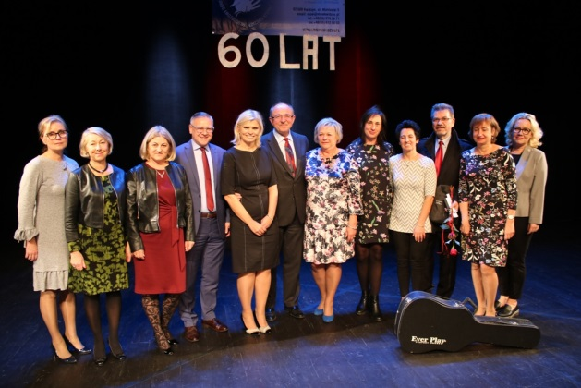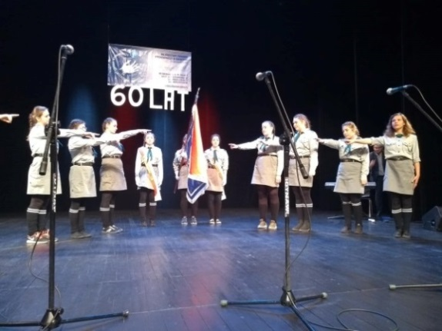
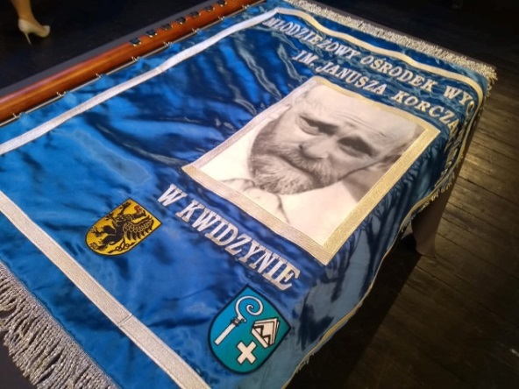

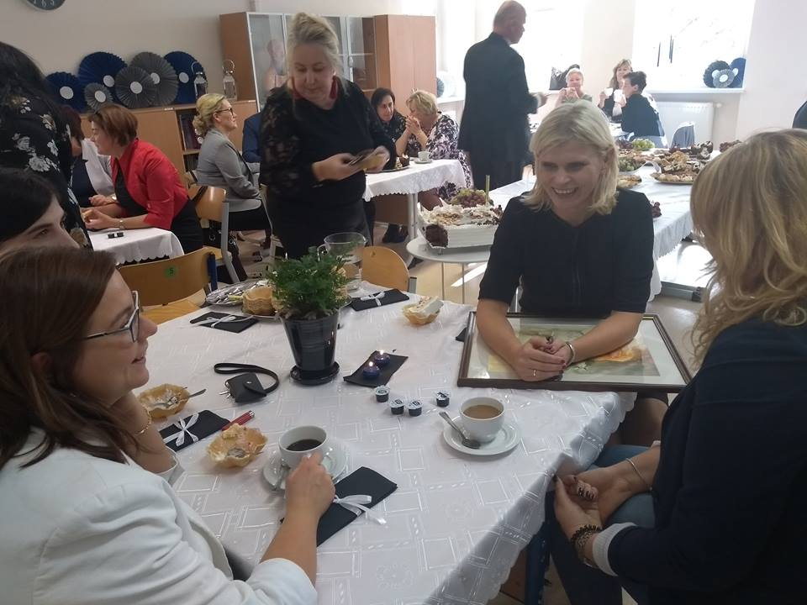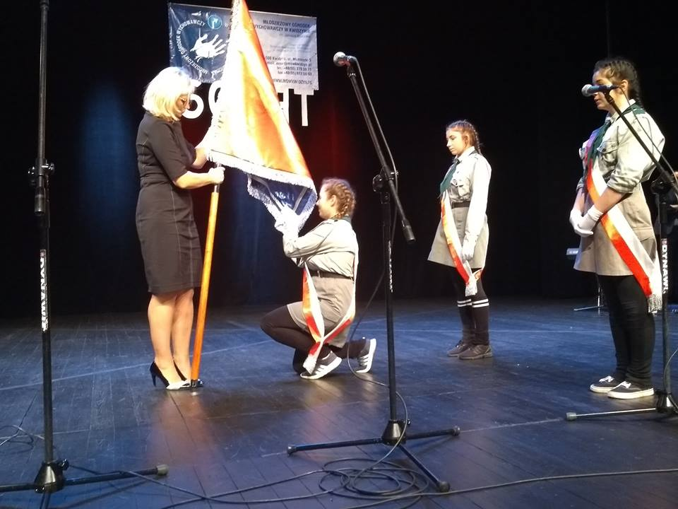

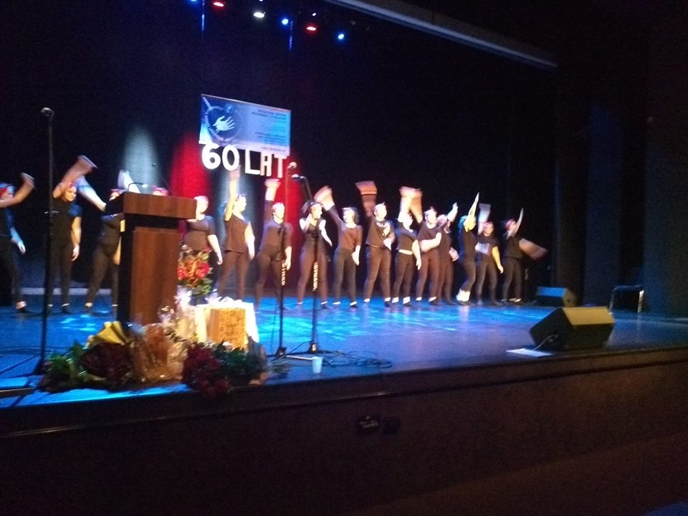

ROZMOWY Z….
W tym numerze wywiad z Panią Asią- Naszą nową psycholożką Ciekawe czego się dowiemy…?

O. – Co skłoniło Panią do pracy w MOW?
P. A. –Do pracy skłoniła mnie chęć niesienia pomocy wychowankom oraz zdobycie nowego doświadczenia zawodowego.

O.- Czy dziewczyny Panią zaakceptowały?
p. A. –Mam nadzieję, że tak.

O.- Czy podoba się Pani praca w MOW?

O.-Czy zaskoczyło Panią coś w tej pracy?
p. A. – Tak. Fakt, że jest tu tak ładnie

O. Czy pracuje Pani jeszcze poza Ośrodkiem?
p. A. – Tak. W gabinecie prywatnej psychologii dla dorosłych.
O.- Czy ma Pani jakąś wychowankę, której już Pani zaufała?
p. A.- Mam nadzieję, że dziewczyny wiedzą, że mogą przyjść porozmawiać i to o czym rozmawiamy pozostaje między nami.
O.-Czy myśli Pani o problemach dziewczyn poza Ośrodkiem?
p.A. Zdarza się, że czasami zastanawiam się jak zaplanować zajęcia, jak dostosować się do indywidualnych potrzeb wychowanek
p. A. –Podoba mi się ,ale było by jeszcze lepiej gdyby nie ta ilość papierów
O.- Czy miała już Pani jakiś trudny przypadek w swojej pracy?
P.A.- Było już kilka takich doświadczeń. Każdy przypadek jest indywidualny i tak należ go rozpatrywać.
O.- Polubiła Pani pracę w MOW?
P.A. – tak, bardzo

Dziękuję za rozmowę

Rozmowę przeprowadziła: Ola Klinkosz

1 Listopada- Wspomnienie tych, którzy odeszli…
1 Listopada jest świętem, które obchodzone jest co roku w krajach europejskich. To w kościołach łacińskich jest uroczystością poświęconą wszystkim chrześcijanom, którzy osiągnęli stan zbawienia i przebywają w niebie. Święto Wszystkich Świętych przypada corocznie na dzień 1 listopada, treściowo połączone jest z następującym po niej obchodem liturgicznym Dnia Zadusznego. W doktrynie kościoła katolickiego jest wyrazem wiary w obcowanie świętych i powszechne powołanie do świętości.
W naszym ośrodku także obchodziłyśmy to pełne łez i ponuszeń święto!
Grupa 1 wraz z grupą 2 wzięły udział w przygotowanych dla nich zajęciach przez P. Justynę oraz P. Mateusza. Dziewczęta przy utworach muzycznych osób znanych ,które odeszły miały okazję wspominać swoich bliskich, którzy już niestety odeszli …. Polały się łzy, urosła tęsknota za bliskimi oraz złe i dobre wspomnienia. Dziewczyny śpiewały różne piosenki były między innymi : „ List do M. Dżemu” , „ Mamo” Adama Stachowiaka” itp. Dziewczęta, będąc w ośrodku mogą tylko opłakiwać i wspominać swoich bliskich. Niestety nie mogą odwiedzić grobów swoich bliskich osobiście, dlatego namiastką tego jest wolontariat w DPS. Chętne wychowanki były z P. Magdą Wszelak robić wieńce w DPS, żeby potem poroznosić je na groby tych, do których nie ma już kto przyjść albo tych, którymi nikt się już nie interesuje! Swoją pracę wykonały z całego serca … Na cmentarzu roznosząc natrafiliśmy na grób niemowlaka, który od razu po narodzeniu zmarł . Było nam smutno gdy patrzałyśmy , na grób dziecka do którego , nikt nie przychodził. Był on zapuszczony, nie było na nim kompletnie nic, oprócz jednego serduszka wbitego w ziemię. Niektóre uroniły łzy zapalając świeczkę i kładąc wieniec. Ciężko nam było opuszczać to miejsce ale z głębokim żalem musiałyśmy wrócić do ośrodka.
Mroczuś

Koncert LaoChe na 100 lecie odzyskania Niepodległości …
Przed obchodami setnej rocznicy odzyskania Niepodległości udałyśmy się na jeden z koncertów LaoChe ( wszystko dzięki uprzejmości p. Agnieszki z zaprzyjaźnionego KCK.) Dziewczęta przed koncertem miały za zadanieo o bsługiwać szatnię oraz zapraszać gości, rozdając ulotki. Dziewczętom bardzo podobał się koncert i panująca tam atmosfera! Po występie zrobiłyśmy pamiątkowe zdjęcie z zespołem LaoChe. Na koniec miałyśmy za zadanie wydać gościom kurtki, podziękować za przybycie i życzyć dobrej nocki
Nagrodą dla wszystkich dziewcząt była ciepła pizza oraz napoje
Jako ciekawostka: LaoChe – polski crossoverowy zespół muzyczny, założony przez byłych członków zespołu Koli w 1999 roku, w Płocku. Nazwa zespołu pochodzi od LaoChe („Starego Che”), jednej z drugoplanowych postaci filmu Indiana Jones i Świątynia Zagłady.
Mroczuś

11 Listopada – Narodowe Święto Niepodległości

W dniu 11 listopada Harcerki naszej 68 DH „Wesołe Włóczęgi” udały się na skwer przy Bibliotece Miejsko – Powiatowej przed pomnik Marszałka Józefa Piłsudskiego z Nowym sztandarem Młodzieżowego Ośrodka Wychowawczego, aby uczcić 100 (setną) rocznicę Niepodległej Polski. Narodowe Święto Niepodległości, to dla Polaków jedno z najważniejszych świąt państwowych. Po 123 latach zaborów – niewoli naznaczonej walką, cierpieniem i wysiłkiem wielu pokoleń Polek i Polaków – nasz kraj odzyskał suwerenność! Podczas obchodów 11 listopada czcimy pamięć tych, którym zawdzięczamy własne wolne państwo. Tym,którym udało się podnieść kraj z ogromnych zniszczeń… DZIĘKUJEMY…
Mroczuś

Dzień życzliwości
Od lat w każdym roku jest taki dzień…. Mam na myśli dzień niezwykły-21 listopada. Dzień w którym wiele radości, życzliwości ,uczynności, uprzejmości i wyrozumiałości.
Życzliwym miło być każdy wam to powie. Każdy się uśmiechnie, pogłaska po głowie. Mówcie zawsze dziękuje, przepraszam i proszę, a dzień życzliwości będzie już co dzień.
Być życzliwym to sztuka, niełatwa do opanowania. Ty w sobie tego szukasz, choć co dnia ci się kłania Po wiosennym dniu zadumy rozmyślaniu o przyszłości, wniosek jeden się nasuwa więcej ludzie życzliwości.
Jak przyjemnie czas by płynął, gdyby ludzie się kochali, a nie tylko na bliźniego z góry czasem spoglądali.

Z okazji tego dnia życzymy Wam...
abyście kochali tam, gdzie się nienawidzi;
przebaczali tam, gdzie się znieważa;
jednoczyli tam, gdzie kłótnia;
mówili prawdę tam, gdzie błądzą;
przynosili wiarę tam, gdzie grozi zwątpienie;
budzili nadzieję tam gdzie jej nie ma ...
Potyczka

„Człowiek jest warty tyle, ile uczyni dobrego ”
„Uprzejmość jest cennym kluczem, który otwiera wszystkie drzwi” Pamiętajcie o tym
Mroczuś

Dzień Pracownika Socjalnego- 21 listopada
„To co robimy dla innych, jest tym co naprawdę warto robić…”
Lewis Carroll
Z okazji Dnia Pracownika Socjalnego naszym panią socjalnym składamy serdeczne podziękowania i wyrazy uznania za wysiłek, zaangażowanie w wypełnianiu ważnej roli społecznej na rzecz drugiego ośrodka oraz za anielską cierpliwość. Życzymy, aby pomoc drugiemu człowiekowi stała się spełnieniem i przyniosła satysfakcje z wykonywanej pracy oraz wielu sukcesów, które budują wspólne dobro.
Z okazji Waszego święta chciałybyśmy Wam podarować 3 rzeczy, niemalże nie do zdobycia ,no, ale my specjalnie dla Was wywędrowaliśmy w świat i je dla pań zdobyłyśmy…

Czarna róża symbolizuje odrodzenie oraz nowy początek…

Jednorożec jest symbolem mądrości, inteligencji, wspaniałości, siły , monarchii absolutnej, czystości, łagodności, oraz kobiecej bierności…
Gwiazda symbolizuje boską ideę, boskie oko, nieskończoność, ideał, szczęśliwość, sukces, nadzieję, szczęście, wolność, czujność, czystość, zasługi, , nieśmiertelność, natchnienie, przeznaczenie.

Potyczka

Andrzejki kontra Katarzynki
Andrzejki to wieczór wróżb odprawianych w nocy z 29 na 30 listopada, w wigilię świętego Andrzeja, patrona Szkocji, Grecji i Rosji. Pierwotnie świętowane było tylko przez panny( chłopcy zaś obchodzili "katarzynki"), obecnie jest imprezą skupiającą młodzież obojga płci.Święto pochodzące ze Szkocji. Tam czci się je hucznie, jedząc i pijąc.
W Polsce w czasie obchodów tego święta odbywają się wróżby na przyszłość. Najczęściej jest to lanie wosku na zimną wodę, często przez klucz…. Katarzynki natomiast, to żeński odpowiednik Andrzejek, czyli wieczór wróżb. W nocy z 24 na 25 listopada chłopcy pisali życzenia, wierząc, że się spełnią. W naszym kraju zostały już zapomniane, ale w niektórych regionach Polski są nadal obchodzone…

WRÓŻBY ANDZREJKOWE
  - Jaki owoc wybierasz ?
Ta wróżba polega na tym, że zawiązujemy opaskę na oczach wybranej osoby tak, żeby nic nie widziała. Na stole kładziemy 3 owoce: Jabłka, śliwkę oraz cytrynę a następnie mówimy by osoba wybrała jeden z nich. Wybrany owoc przepowie TWOJĄ PRZYSZŁĄ MIŁOŚC !
Jaka jest przepowiednia ?
- Śliwka -przez najbliższy rok nie poznasz żadnej miłości …
-Jabłko -zakochasz się i to wzajemnością !!!!
-Cytryna- poznasz miłość, ale to nie będzie nic dobrego.

  - Wróżba z kleksów
Informacje o szczęściu w miłości można również odczytać z kleksów. W tym celu na kartkę papieru należy wylać kilka kropki atramentu, tuszu lub farbki, tak aby zlały się w kleks. Następnie składamy kartkę tuż przy kleksie i odczytujemy powstały, symetryczny obraz:

-Motyl oznacza gorący, ale krótkotrwały romans.

-Drzewo jest zapowiedzią długiego czekania na miłość. Aby uchronić się przed staropanieństwem lub starokawalerstwem należy obniżyć wymagania stawiane płci przeciwnej.

-Kwiat symbolizuje duże szczęście w aktualnie przeżywanej miłości.

-Pojazd mówi o tym, że na miłość trzeba poczekać, w jej miejsce zaś pojawią trwałe przyjaźnie.

-Potwór to sygnał, że uczucie, które uważamy za prawdziwe, jest nieszczere.

  - Co cię czeka dobrego w przyszłości?
Potrzebujemy 13 szpilek i kubeczek. Teraz z pewnej wysokości wysypujemy szpilki na stół. Przyjrzyjmy się czy rozsypane szpilki utworzyły jakąś literę.
A – przed Tobą podróż lub przeprowadzka
E –gratuluję odniesiesz sukces zawodowy
H –pożądana litera, zakochasz się z wzajemnością
M – czeka cię miłe spotkanie
X – hurra czeka cie pasmo powodzeń
POTYCZKA

Zodiak na wesoło, czyli Twoja data urodzenia prawdę Ci powie
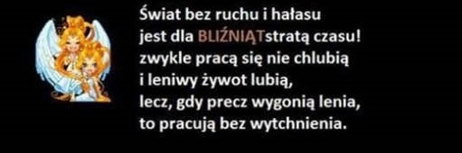
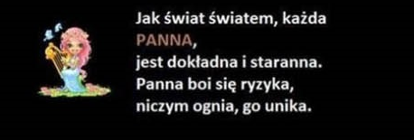

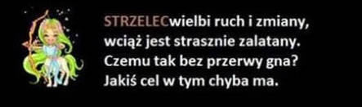

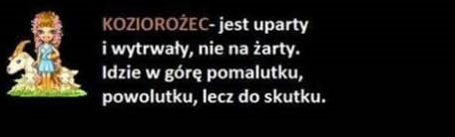

VivienFazel

Kącik kulinarny
Potrzeba 7 sekund, aby jedzenie z ust przeszło do żołądka ( zgadzacie się?)

Sałatka Jarzynowa w szynce:
Składniki:
- szynka konserwowa w plastrach
- marchew
-pietruszka
-seler
-ziemniaki
-kawałek pora
- jajka
-groszek konserwowy
-ogórek kiszony
-musztarda
-majonez
- sól, pieprz
Sposób przygotowania:
Wszystkie warzywa na sałatkę ugotować w lekko osolonej wodzie. Jajka ugotować na twardo. warzywa, jajka, ogórki, por pokroić w kostkę. Dodać groszek konserwowy, majonez. Doprawić do smaku solą, pieprzem i musztardą. Gotową sałatkę zawijać w plastry szynki.

Śliwki w boczku :
Składniki:
-śliwki suszone
-plastry chudego boczku
Sposób przygotowania:
Plastry boczku pokroić na mniejsze paseczki. Każdą siwkę zwijać w plasterek, spiąć wykałaczką. Śliwki zapiekać w nagrzanym piekarniku przez kilka minut, aż boczek się przyrumieni.

SMACZNEGO

MROCZUŚ

COŚ DLA KAŻDEGO KINOMANIAKA
"Film to życie, z którego wymazano plamy nudy"

Alfred Hitchcock

„Nie oddychaj”
Leży na pograniczu gatunków: jest thrillerem w sensie realistyczności wydarzeń i nieobecności sił nadprzyrodzonych, zaś horrorem, jeśli idzie o styl i atmosferę. Ale polecałbym go raczej miłośnikom tego drugiego gatunku. Rocky, jej chłopak Money i podkochujący się w niej Alex postanawiają obrabować starszego niewidomego mężczyznę, weterana z Iraku. Łup wydaje się łatwy, tymczasem po włamaniu się do jego domu czeka ich niemiła niespodzianka: mężczyzna stawia opór. Jest uzbrojony, ma wyostrzony słuch (stąd tytuł) i węch, a przede wszystkim „gra na własnym boisku” – zna swoje mieszkanie jak własną kieszeń.
„Najdłuższa podróż ”
Zawodnik rodeo i grzeczna studentka historii sztuki. Pozornie błaha historia, ale jak często bywa w powieściach Nicholasa Sparksa, jest tu więcej wątków. Bohaterowie przypadkowo ratują uwięzionego w samochodzie starszego mężczyznę, który prosi o zabranie pudełka z listami pisanymi do ukochanej. W ten sposób przenosimy się do świata młodości dziadka, poznajemy losy jego życia oraz niezwykłej miłości.
„Cudowny chłopak”
Cudowny chłopak opowiada historię 10-letniego Auggiego, który w wyniku pewnych zaburzeń genetycznych ma zdeformowaną twarz. Po latach nauki w domu, rodzice decydują się wysłać syna do normalnej szkoły, gdzie będzie mógł przebywać z innymi uczniami. Napoczątku chłopcu trudno się odnaleźć w nowym środowisku, jednak z czasem poznaje przyjaciół, którzy wywracają jego życie do góry nogami.

Potyczka

KĄCIK CZYTELNICZY
„Czytanie książek , to najpiękniejsza zabawa, jaką sobie ludzkość wymyśliła.”

Wisława Szymborska

NASZE CZYNY ZA ŻYCIA BRZMIĄ ECHEM W WIECZNOŚCI.
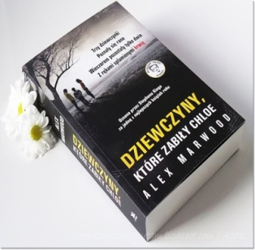
Dobra historia z ciekawym zakończeniem, którego się nie spodziewałam. Książka pełna prawdy o tym jak funkcjonuje świat i relacje międzyludzkie. Mówi o tym jak szybko oceniamy i skreślamy innych ludzi, kierujemy się stereotypowym myśleniem, łatwo wydajemy osądy, szufladkujemy. Pokazuje jak okrutny potrafi być człowiek i do czego jest zdolny, by zaspokoić swoje żądze. Przedstawia nam ciekawie kreowane bohaterki, których losy się odwróciły i po 25 latach ponownie się spotykają. Żyją już inaczej, ale przeszłość wraca i znowu namiesza. Czy jeden błąd odcisnął piętno, którego nic nie zmaże? Polecam.

"Ktokolwiek powiedział, że od przeszłości nie da się uciec, wiedział, co mówi."
Cieszy mnie to, że nie było to zwykłe romansidło. Odczuwałam emocje razem z główną bohaterką, co zdarza mi się nie często. Pierwszy raz miałam okazję zetknąć się z gatunkiem New Adult i jestem pozytywnie nastawiona do dalszych części. Z miłą chęcią przeczytam tę oto książkę z punktu widzenia Cama.. Jak najbardziej polecam.

"Życie to dziwny kolaż szarości".
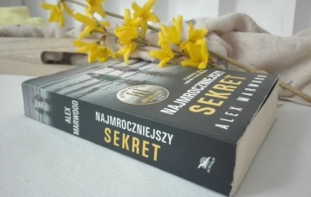
Psychopaci są wśród nas i zazwyczaj sprawiają zupełnie normalne wrażenie. Tu mamy do czynienia z całą plejadą bardziej lub mniej zepsutych jednostek, ludzi niezdolnych do głębszych uczuć, dla których kariera, pieniądze, prestiż i pozycja społeczna są usprawiedliwieniem dla wszelkich niskich zachowań, zarówno tych z pozoru drobnych i niewiele znaczących, jak i tych dużego kalibru. Byle się nie wydało, byle zamieść pod dywan. Co ciekawe, nie ma w tej książce żadnego latającego z piłą łańcuchową sadysty, ani seryjnego mordercy. Są właściwie zwykli ludzie, których mierność zostaje obnażona przez splot nieszczęśliwych wydarzeń. Można powiedzieć, że okazja czyni złodzieja, ale przecież nie każdy kradnie. Myślę, że najpierw to musi być w człowieku, żeby mogło się pod wpływem jakiegoś katalizatora uaktywnić. I to jest najbardziej przerażające.

"Czasem te osoby, które najmocniej nas kochają, potrafią też najmocniej ranić"
Lilly i Ryle. Para z pozoru idealna, tak jak idealna jest ich miłość. Czy na pewno? Czy Lilly będzie potrafiła poradzić sobie z cierpieniem i bólem? Czy to on- ten trzeci- okaże się wsparciem, podporą? To książka o tym, że miłość czasami jest trudna. Czasami też rani. To książka o tym, że łatwo powiedzieć, a trudniej coś zrobić. To książka, którą nie tylko warto, ale wręcz trzeba przeczytać. Mądra, życiowa, odważna, piękna i trudna jednocześnie. To książka która może albo pomóc nam samym w podjęciu decyzji, albo zwrócić uwagę na innych- tych wokół nas, którzy milcząc proszą o wsparcie. "It ends with us" Collen Hoover to mój numer 1 w kategorii powieści obyczajowych i podejrzewam, że długo nie opuści tego szczytu. Książka, której nie jestem w stanie nic zarzucić, oprócz tego, że jako jedna z niewielu doprowadziła mnie do łez. Zdecydowanie polecam- każdemu..!

Książka jest bardzo wartościowa,wzruszająca i świetnie napisana. Historia Aarona i Ani naprawdę mnie poruszyła. Cieszę się,że autorka napisała o takich przykrych sprawach, bo jak większość ludzi uważam,że powinno się poruszać takie tematy i nie pozostawać na nie obojętnym :) Nie wiem co mam więcej napisać po prostu polecam z całego serca !!!

Potyczka

ŻYCIE OŚRODA
Czy wiesz, że…? Keczub w roku 1830 był sprzedawany jako lekarstwo.

Czy wiesz, że…? Ludzkie kości udowe są silniejsze od betonu.
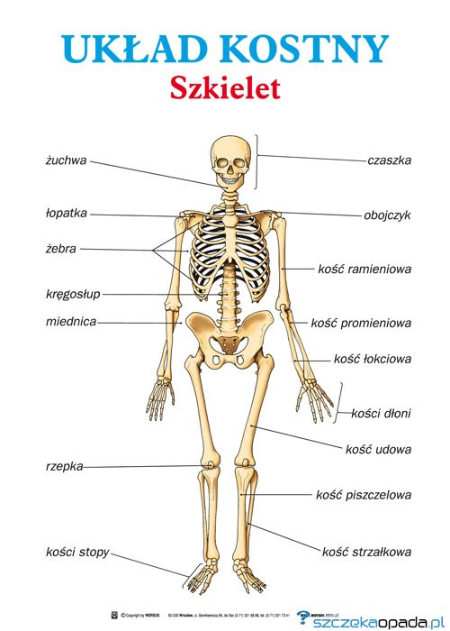

Czy wiesz, że…? Księżyc każdego roku oddala się trochę od ziemi.

Czy wiesz, że…?Zabawka jo-jo pierwotnie była bronią używaną w filipińskich dżunglach .
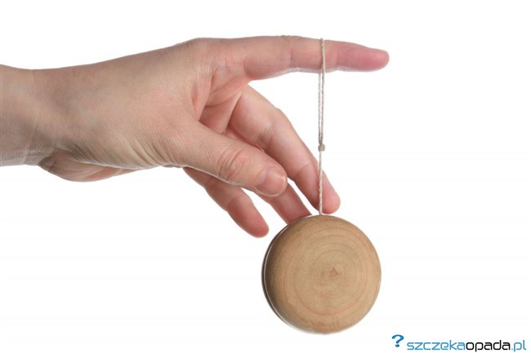

Czy wiesz, że…?Ludzka dłoń posiada 27 kości ( łącznie z nadgarstkiem)
Słowo od redakcji….
Drodzy czytelnicy, z prawdziwą przyjemnością oddajemy w Wasze ręce drugi numer naszej gazetki GŁOS OŚRODKA, w którym – jak mamy nadziejęi tym razem– każdy znajdzie coś dla siebie.Życzymy miłej lektury.

Zespół Redakcyjny :
Anna Potyka, Weronika Mroczek, VivienFazel, Ola Klinkosz.

Opiekun koła:
p. Justyna Morus

